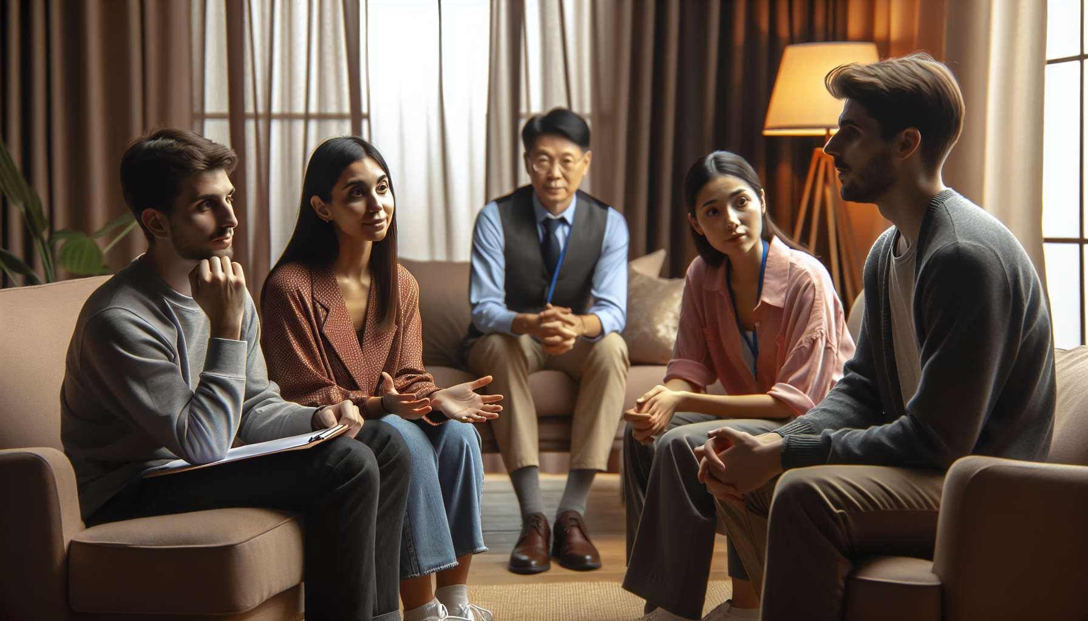

Rollenspiele und die praktische Anwendung von Techniken sind unverzichtbare Lehrmittel in der Ausbildung von Paartherapie-Praktikern. Sie ermöglichen ein konkretes Training von Beziehungsfähigkeiten und therapeutischen Interventionen in einem sicheren und wohlwollenden Rahmen.  
  
Das Experimentieren mit Interviewtechniken in Paaren fördert die Integration des Lernens durch direkte Erfahrungen. Indem sich die Studierenden abwechselnd in die Rolle des Therapeuten und des Klienten versetzen, entwickeln sie Empathie, aktives Zuhören und Kommunikationsfähigkeiten. Sie lernen, offene und zirkuläre Fragen zu stellen, die Paraphrase und das Spiegeln zu nutzen, eine Meta-Haltung und wohlwollende Neutralität zu wahren.   
  
Zum Beispiel, in einem Rollenspiel über die Begrüßung und den Aufbau der therapeutischen Allianz kann ein Student üben, ein Vertrauensklima mit dem Paar zu schaffen, ihre Erwartungen und Motivationen zu bewerten und dabei eventuelle Widerstände zu bewältigen. Das konstruktive Feedback seines Partners und des Trainers ermöglicht es ihm anschließend, seine Stärken und Verbesserungspotenziale zu identifizieren.  
  
Rollenspiele von Paartherapiesituationen erlauben das Experimentieren mit dem Umgang mit starken Emotionen, Konflikten und Beziehungsblockaden. Im Umgang mit realistischen Szenarien entwickeln die Studierenden ihre Fähigkeit, Spannungen zu regulieren, negative Interaktionen zu reframen und Veränderungsansätze vorzuschlagen. Sie lernen auch, ihre eigenen emotionalen Resonanzen zu erkennen und ihren Gegenübertragung zu managen.  
  
Stellen Sie sich ein Rollenspiel vor, in dem ein Paar eine starke Ambivalenz bezüglich der Fortsetzung ihrer Beziehung zum Ausdruck bringt. In der Rolle des Therapeuten kann der Student üben, diese Ambivalenz ohne Parteiergreifung zu akzeptieren, die Faktoren der Aufrechterhaltung und Trennung zu untersuchen und die Verantwortung des Paares für die Entscheidung zu unterstützen.  
  
Die praktische Anwendung spezifischer Techniken wie Skulptur, explorative Aufgaben oder rituelle Vorgaben verankert diese Werkzeuge in der konkreten Erfahrung. Die Studierenden können so ihre Relevanz und Wirksamkeit testen und ihr Vertrauen in ihre Verwendung stärken. Das Gruppennachgespräch fördert Reflexivität und Prozessanalyse.  
  
Rollenspiele sind auch eine Gelegenheit, die Co-Therapie zu üben, indem man verschiedene Arten der Zusammenarbeit und der Rollenteilung ausprobiert. Dies bereitet die zukünftigen Praktiker darauf vor, im Team zu arbeiten, sei es im Kontext von Familientherapie oder Weiterbildung.  
  
Im Laufe der praktischen Übungen verfeinern die Studierenden ihre klinischen Fähigkeiten und entwickeln ihre therapeutische Kreativität. Sie lernen, sich an die Besonderheiten jedes Paares anzupassen, mit Unvorhergesehenem umzugehen und neue Interventionen zu wagen. Die regelmäßige Praxis von Rollenspielen stärkt ihr Kompetenzgefühl und ihre berufliche Identität als Paartherapie-Praktiker.  
  
In einem praxisnahen Szenario zu Sexualität und Intimität können die Studierenden zum Beispiel üben, diese sensiblen Themen mit Takt und Respekt anzusprechen, die auftretenden Schwierigkeiten zu normalisieren und dem Paar Möglichkeiten zur Erkundung und zum Dialog anzubieten. Dies bereitet sie darauf vor, Paare in diesen wesentlichen und manchmal tabuisierten Fragen zu begleiten.  
  
Zusammengefasst ermöglichen Rollenspiele und die praktische Anwendung von Techniken lebendige und körperbetonte Lernerfahrungen. Sie ermöglichen die Integration von theoretischem Wissen in die praktische Arbeit, das Ausprobieren einer breiten Palette von Interventionen und das allmähliche Erlangen von Komfort und Selbstvertrauen in der Rolle als Paartherapeut.  
  
Merkepunkte:  
  
- Rollenspiele und die praktische Anwendung von Techniken sind wesentlich in der Ausbildung von Paartherapie-Praktikern, um konkret Beziehungsfähigkeiten und therapeutische Interventionen zu trainieren.  
  
- Das Arbeiten in Zweiergruppen erlaubt es, Empathie, aktives Zuhören, Kommunikationsfähigkeiten zu entwickeln und das Gelernte durch direkte Erfahrungen zu verinnerlichen.  
  
- Rollenspiele realistischer Situationen bereiten darauf vor, intensive Emotionen, Konflikte, Beziehungsblockaden zu managen und Veränderungsansätze vorzuschlagen.  
  
- Die praktische Anwendung spezifischer Techniken (Skulptur, explorative Aufgaben, rituelle Vorschriften) verankert diese Werkzeuge in konkreten Erfahrungen und stärkt das Vertrauen in ihre Anwendung.  
  
- Rollenspiele ermöglichen auch das Üben von Co-Therapie durch das Ausprobieren verschiedener Formen der Zusammenarbeit.  
  
- Mit jeder praktischen Übung verfeinern die Studierenden ihre klinischen Fähigkeiten, entwickeln ihre therapeutische Kreativität und stärken ihre berufliche Identität.  
  
- Diese körperbetonten Lernerfahrungen erleichtern die Integration von theoretische Kenntnisse in die praktische Arbeit und das allmähliche Gewinnen von Komfort in der Rolle als Paartherapeut.